8º ANO
LÍNGUA INGLESA
ATIVIDADE 13
Tema: Dreams and future projects for our society: Comparative and Superlative
Habilidade: (GO-EF08LI05-A) Relacionar as partes verbais e não verbais de um texto, para compreender as informações implícitas ou explícitas e inferir significados para construir interações discursivas sobre sonhos e projetos futuros para a comunidade. (EF08LI13-A) Reconhecer sufixos e prefixos comuns utilizados na formação de palavras em língua inglesa, para inferir significados. (EF08LI15-A) Utilizar as formas comparativas e superlativas de adjetivos, comparando qualidades e quantidades para usar em interações discursivas em relação aos sonhos e projetos futuros para a comunidade.
NOME:
UNIDADE ESCOLAR:
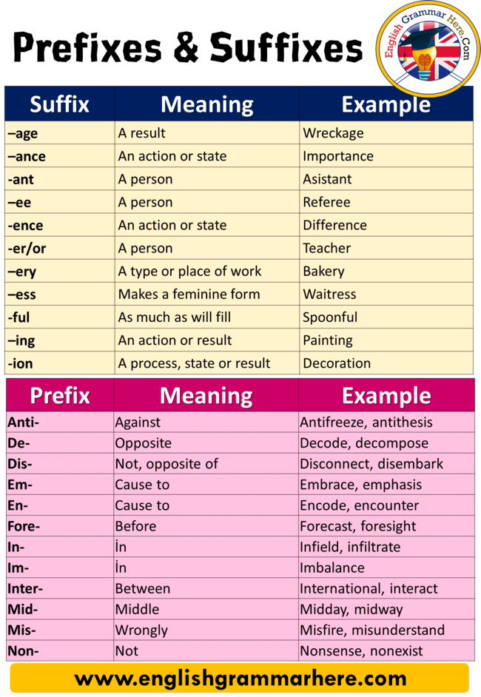
Disponível em: https://br.pinterest.com/pin/587367976393102387/ Acesso em 21 de jul. de 2021.

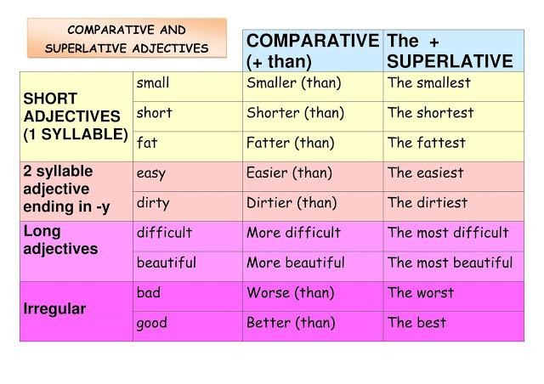
Disponível em: https://englishteacherjanine.blogspot.com/2017/11/comparative-and-superlative-adjectives.html Acesso em 02 de set de 2020.

Let’s read some texts and do some activities!

Disponível em: https://br.pinterest.com/pin/101049585372015992/ Acesso em 21 de jul. de 2021.

- Mark an X TRUE or FALSE according to the text. (Marque um X no verdadeiro ou falso de acordo com o texto.)
 | TRUE | FALSE
- O adjetivo GREAT na expressão THE GREATEST se encontra no comparativo.
- Esse texto tem como objetivo persuadir o leitor a preservar o ambiente marinho.
- The word ALIVE means: having life, not dead.

Answer these questions.
- Does noise from planes flying over residential area impair learn in school?
- Is noise becoming even more of a concern as larger airports are built?

- Retire do texto um adjetivo que esteja no comparativo de superioridade.

Disponível em: https://www.slideshare.net/himanshuvesit/noise-pollution-26630277 Acesso em 21 de jul. de 2021.

- What are the main sources of traffic noise in the city?
- ( ) They are the motors and exhaust system of planes, bigger trucks, buses and bikes.
- ( ) They are the motors and exhaust system of autos, smaller trucks, buses and motorcycles.
- ( ) They are the motors and exhaust system of autos, bigger trucks, planes and motorcycles.
- ( ) They are the motors and exhaust system of planes, smaller trucks, bikes and motorcycles.

Disponível em: https://www.slideshare.net/himanshuvesit/noise-pollution-26630277 Acesso em 21 de jul. de 2021.

- Fil in the gaps with the Comparative form of the adjectives given.

- Fiat Argo is ____________________ (small) than HRV.
- HRV is _________________________ (expensive) than Fiat Argo.
- In my opinion, HRV is _____________________ (beautiful) than Fiat Argo.
- S-10 is ______________ (big) than Fiat Strada.

- Fil in the gaps with the Superlative form of the adjectives given.

- Goiânia is ________________________ (big) city in Goiás.
- In my opinion, Alto Paraíso is ___________________(beautiful) city in Goiás.
- Peter is ______________ (young) boy in his family.
- Susy is ________________(tall) person in the class.
- Read the texts below and answer the questions.

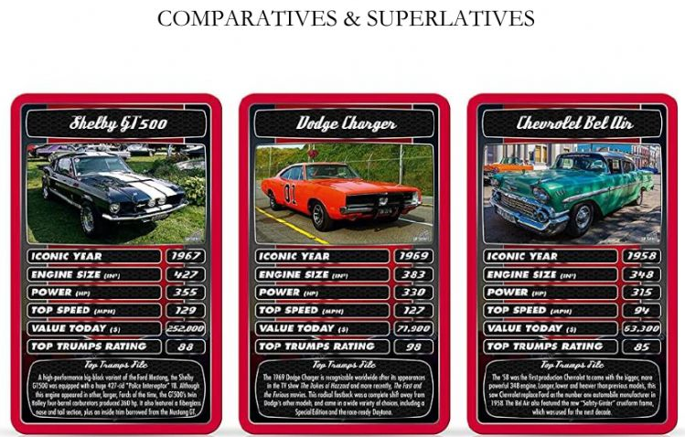
Disponível em: https://www.liveworksheets.com/worksheets/en/English_as_a_Second_Language_(ESL)/Comparative_adjectives/Comparatives_Cars_uo1185012jz Acesso em 21 de jul. de 2021.

- What is the oldest car?
- What is the most expensive car?
- Is the Dodge older than the Shelby?
- Is the Chevrolet cheaper than the Shelby?

Read the advertisement below and answer the exercises.

Disponível em: https://www.clientearth.org/bp-greenwashing-complaint-sets-precedent-for-action-on-misleading-ad-campaigns/ Acesso em 03 de set de 2020.

- Match the columns.
(A) weight | ( ) remake (RE – repetição)
(B) possible | ( ) undercharge (UNDER – falta)
(C) make | ( ) impossible (IM – negação)
(D) charge | ( ) overweight (OVER – excesso)
- O anúncio publicitário é um gênero textual que promove um produto ou uma ideia sendo veiculado pelos meios de comunicação de massa. Tem como característica principal o convencimento do consumidor para a compra de um produto ou serviço. Desse modo, identifique o produto oferecido no anúncio publicitário da EnergyCorp.

- Sabemos que ao acrescentarmos o sufixo “ING” podemos formar substantivos, adjetivos e verbos. Assim, classifique as duas palavras que possuem o sufixo “ING”.
ADVANCING possibilities;
We’re WORKING to make energy cleaner.

Respostas comentadas:

1.Para a compreensão do texto, faz-se necessário a leitura dos elementos verbais e dos não verbais.
 | TRUE | FALSE
- O adjetivo GREAT na expressão THE GREATEST se encontra no comparativo. |  | X
- Esse texto tem como objetivo persuadir o leitor a preservar o ambiente marinho. | X
- The word ALIVE means: having life, not dead. | X

2. a) Yes, it does.
b) Yes, it is.

3. Larger airports.

- Alternativa B.

- a) smaller
b) more expensive
c) more beautiful
d) bigger

6. a) the biggest
b) the most beautiful
c) the youngest
d) the tallest

- a) The Chevrolet is the oldest car.
b) The Shelby is the most expensive car.
c) No, it isn’t.
d) Yes, it is.

- Esse exercício tem como objetivo o reconhecimento de prefixos no processo de formação de novas palavras. Fale para eles sobre a importância deles observarem e identificarem nos textos os prefixos e os sufixos. Sequência: C / D/ B/ A.

- O anúncio publicitário da EnergyCorp tem como objetivo oferecer uma energia sustentável (Energy cleaner – energia mais limpa).
Para resolver o exercício, estimule os alunos a fazerem uso das estratégias de leitura.

Para reconhecermos as classes gramaticais das palavras com o sufixo “ING”, temos que analisar o contexto.

ADVANCING possibilities – nesse caso, a palavra ADVANCING está caracterizando o substantivo POSSIBILITIES, assim é um adjetivo.
We’re WORKING to make energy cleaner. – nesse caso a palavra WORKING denota uma ação, logo é um verbo.

